***Efektivitas dan Efesiensi Penggunaan Berton Concrete Level Crosssing (CLC) Pada JPL 17 (KM 15+840) Di Kota Padang***

***Effectiveness And Efficiency Of Using Tons Of Concrete Level Crossing (Clc) On Jpl 17 (Km 15+840) In Padang City***

**Ajran Fattah Maulana1, *, Uriansah Pratama2, Imam Prasetyo3**

*Politeknik Transportasi Darat Indonesia – STTD 1,2,3*

*Jalan Raya Setu No. 89 Bekasi, Jawa Barat 17520, Indonesia*

*Email:* [*skhoiriyah612@gmail.com*](mailto:skhoiriyah612@gmail.com) *\**

*Diterima 17 Juli 2024, Direvisi 17-20 Juli 2024, Disetujui 29 Juli 2024 , Diterbitkan 30 Juli 2024*

**ABSTRAK**

Menurut PM 94 tahun 2018 perlintasan sebidang ialah perpotongan sebidang antara jalan raya dengan jalan rel. perlintasan sebidang merupakan titik rawan yang berpotensi menyebabkan kecelakaan terutama di perlintasan yang tidak dijaga. Oleh karena itu, untuk mengurangi risiko yang timbul akibat adanya perlintasan sebidang ini maka dibuat pintu perlintasan sebidang yang dijaga oleh penjaga pintu perlintasan sebidang. Hal ini berfungsi untuk mengamankan kondisi jalan raya jika terdapat kereta yang akan melintas pada perlintasan sebidang tersebut. Selain kecelakaan pada perlintasan sebidang juga dapat menimbulkan terjadinya kemacetan pada saat Kereta Api melewati perlintasan sebidang. Salah satu solusi dari permasalahan tersebut adalah pennggunaan Perlintasan Sebidang Beton *Congcrete Level Crossing* (CLC) sebagai alternatif perkerasan pada perlintasan sebidang.

Analisis yang dilakukan yaitu menghitung kinerja lalu lintas, menghitung waktu tundaan, menghitung lama antrian kendaraan melewati perlintasan sebidang, analisis panjang antrian dan waktu kendaraan melewati JPL, analisis perbandingan jumlah kecelakaan antara JPL yang memakai CLC dengan Aspal serta melakukan analisis perbandingan peryaratan teknis antara perkerasan CLC dan Aspal.

Dari analisis tersebut dihasilkan perkerasan CLC lebih memberikan waktu tundaan yang lebih singkat, memberikan waktu kecepatan yang lebih cepat pada saat kendaraan melewati perlintasan sebidang, mengurangi angka kecelakaan, dan memenuhi persyaratan teknis dibandingkan dengan perkerasan Aspal

**Kata kunci** : perlintasan sebidang, kecelakaan perlintasan sebidang, perkerasan CLC, perkerasan Aspal

***ABSTRACT***

*According to PM 94/2018, level crossings are intersections between highways and railways. level crossings are vulnerable points that have the potential to cause accidents, especially at unguarded crossings. Therefore, to reduce the risks arising from the existence of this level crossing, a level crossing gate is made which is guarded by a level crossing gate guard. This serves to secure highway conditions if there is a train that will pass at the level crossing. In addition to accidents at level crossings, it can also cause congestion when trains pass through level crossings. One solution to the problem is the use of Concrete Level Crossing (CLC) as an alternative pavement at level crossings.*

*The analysis carried out is calculating traffic performance, calculating the delay time, calculating the length of the queue of vehicles passing through the level crossing, analyzing the queue length and time of vehicles passing the JPL, analyzing the comparison of the number of accidents between JPLs using CLC and Asphalt and conducting a comparative analysis of technical requirements between CLC and Asphalt pavement.*

*From the analysis, it was found that CLC pavement provides shorter delay time, provides faster speed time when vehicles pass through the level crossing, reduces the number of accidents, and meets the technical requirements compared to asphalt pavement.*

***Keywords:*** *level crossing, level crossing accident, CLC pavement, Asphalt pavement*

1. **PENDAHULUAN**

Dengan adanya transportasi pergerakan suatu penduduk di suatu kota menjadi lebih mudah dan cepat. Secara umum transportasi dibagi menjadi 3 yaitu, transportasi darat, transportasi laut, dan transportasi udara. Seiring berkembangnya teknologi, kebutuhan akan layanan transportasi juga pasti akan meningkat.

Moda transportasi kereta api dinilai tepat di terapkan dengan keunggulan moda transportasi yang nyaman, aman, cepat, mudah, tepat waktu dan mudah dijangkau. Semua itu di dukung dalam pembangunan jalur kereta api yang menjamin keselamatan dan keamanan (Sri Gusti et al., 2023).

Menurut PM 94 tahun 2018 perlintasan sebidang ialah perpotongan sebidang antara jalan raya dengan jalan rel. perlintasan sebidang merupakan titik rawan yang berpotensi menyebabkan kecelakaan terutama di perlintasan yang tidak dijaga. Oleh karena itu, untuk mengurangi risiko yang timbul akibat adanya perlintasan sebidang ini maka dibuat pintu 1 perlintasan sebidang yang dijaga oleh penjaga pintu perlintasan sebidang. Hal ini berfungsi untuk mengamankan kondisi jalan raya jika terdapat kereta yang akan melintas pada perlintasan sebidang tersebut.

Perlintasan sebidang terdapat tiga jenis yaitu perlintasan sebidang resmi dijaga, resmi tidak dijaga, dan perlintasan liar. Perlintasan sebidang resmi merupakan perlintasan yang dicatat, dikelola, dan diawasi oleh pemerintah yang terdiri dari perlintasan sebidang resmi dijaga dan resmi tidak dijaga. Sedangkan perlintasan tidak resmi merupakan perlintasan yang tidak dicatat, tidak diawasi, dan tidak dikelola oleh pemerintah. Perlintasan sebidang rel kereta api merupakan titik rawan kecelakaan karena pada titik tersebut menjadi tempat perlintasan antara jalan raya dan kereta api. Kecelakaan yang terjadi antara kereta api dan kendaraan jalan raya sering terjadi pada perlintasan sebidang. Selain kecelakaan pada perlintasan sebidang juga dapat menimbulkan terjadinya kemacetan pada saat Kereta Api melewati perlintasan sebidang. Salah satu solusi dari permasalahan tersebut adalah pennggunaan Perlintasan Sebidang Beton *Concrete Level Crossing* sebagai alternatif perkerasan pada perlintasan sebidang.

1. **METODOLOGI**
2. **Teknik Pengumpulan Data**

Dibutuhkan pengumpulan data untuk melaksanakan penelitian ini. Studi Literatur yakni mempelajari objek penelitian melalui berbagai literatur seperti Jurnal Ilmiah, Buku, Internet, dan Penelitian-penelitian yang sejenis. Data primer adalah data yang didapatkan dengan cara survey, pengukuran secara langsung di lapangan. Adapun data primer yang didapatkan adalah Survei panjang antrian kendaraan di JPL, dan *Traffic Counting* di JPL

Sedangkan data sekunder yang dibutuhkan yakni jumlah dan jenis kecelakaan pada perlintasan sebidang, spesifikasi teknis beton CLC pada perlintasan sebidang, serta spesifikasi teknis aspal pada perlintasan sebidang.

1. **Pengolahan Data**

Setelah didapatkan data primer dan sekunder maka data adapat diolah terlebih dahulu melalui perhitungan dan pengelompokkan sehingga nanti dapat dianalisis selanjutnya

1. **Analisis Data**
2. Teknik Analisis Data

Analisis yang dapat dilakukan yakni analisis Traffic Counting pada perlintasan sebidang, mlah Kendaraan yang Melintas Pada Jam Sibuk, panjang antrian dan waktu kendaraan melewati JPL, jumlah kecelekaan pada perlintasan sebidang dan Fasilitas minimum rambu – rambu pada perlintasan sebidang, gan persyaratan teknis antara Beton CLC dan Aspal.

2. Bagan Alir Penelitian

Berikut adalah bagan alir yang digunakan dalam penelitian ini untuk menggambarkan kegiatan penelitian dari mulai hingga akhir:

Mulai

Identifikasi Masalah

Pengolahan Data

ah

Data Primer

1. Survei Panjang Antrian Kendaraan di JPL
2. Survei Traffic Counting di JPL

Data Sekunder

1. Jumlah dan Jenis Kecelakaan pada perlintasan sebidang
2. Jadwal Kereta Api Pariaman Ekspress dan Minangkabau Ekspress
3. Sepsifikasi teknis beton CLC di perlintasan

Kesimpulan dan Saran

Selesai

Analisis Data dan Pemecahan Masalah

1. Analisis kinerja lalu lintas di Perlintasan Sebidang JPL 17 dan JPL 21
2. Analisis Jumlah kendaraan yang melintas pada jam sibuk
3. Analisis Panjang Antrian, Waktu dan kecepatan Kendaraan Melewati JPL
4. Analisis jumlah kecelakaan pada perlinatasan sebidang dan fasilitas minimum rambu – rambu pada perlintasan sebidang
5. Analisis perbandingan Persyaratan Teknis beton CLC dan Aspal

Pengumpulan Data

**Gambar 1.** Bagan Alir Penelitian

*Sumber: Analisis Pribadi, 2024*

1. **HASIL DAN PEMBAHASAN**
2. **Analisis Kinerja Lalu Lintas di Perlintasan Sebidang JPL 17 (CLC) dan JPL 21 (Aspal)**

1. Volume lalu lintas

Dengan melakukan survei *Traffic Counting* (TC) atau pencacahan lalu lintasdalam rentang waktu 14 jam/hari mulai pukul 06.00-20.00 WIB. Survei *Traffic Counting* merupakan survey yang dilakukan dengan cara menghitung/mencacah kendaraan yang lewat pada suatu ruas jalan pada periode waktu tertentu guna mengetahui volume kendaraan yang melewati ruas jalan tertentu, dalam hal ini adalah perlintasan sebidang JPL 17 dan JPL 21. Berikut adalah hasil dari survei TC berdasarkan survei yang dilakukan oleh penulis selama proses pengumpulan data dan pengolahan data

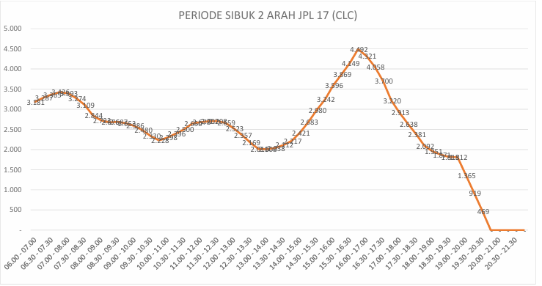

**Gambar 2.** Grafik Periodik Sibuk 2 Arah JPL 17

*Sumber: Analisis Pribadi, 2024*

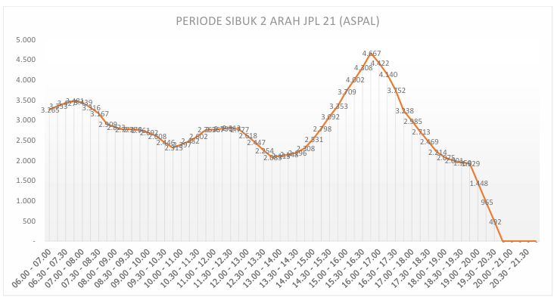

**Gambar 3.** Grafik Periodik Sibuk 2 Arah JPL 21

*Sumber: Analisis Pribadi, 2024*

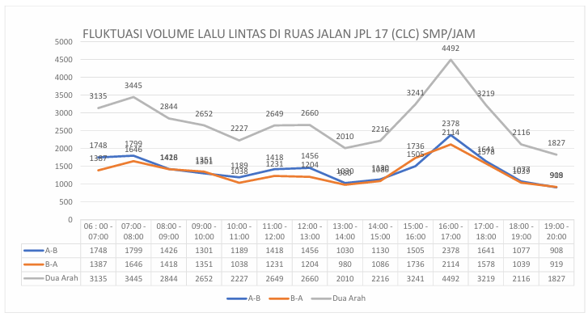

**Gambar 3.** Grafik Fluktiasi Volume Arah JPL 17

*Sumber: Analisis Pribadi, 2024*

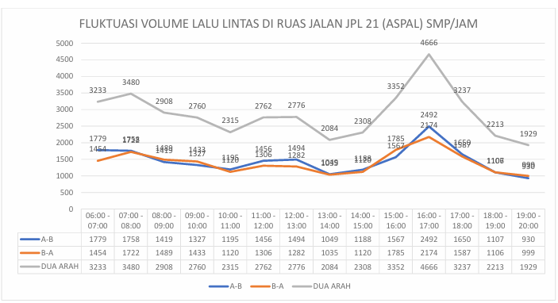

**Gambar 4.** Grafik Fluktiasi Volume Arah JPL 21

*Sumber: Analisis Pribadi, 2024*

Pada JPL 17 dengan spesifikasi 4 lajur 2 arah terbagi dengan hasil rata – rata yaitu 2.639,09 Kendaraan/Jam untuk ruas jalan dari arah Selatan – Utara (A-B). Sedangkan untuk arah Utara – Selatan (B-A) diperoleh hasil rata-rata 2.223 Kendaraan/Jam. Dengan total rata – rata kendaraan dari kedua arah adalah 4.862kendaraan/Jam. Survei volume lalu lintas tersebut diperoleh volume lalu lintas yang tersibuk sebagai berikut:

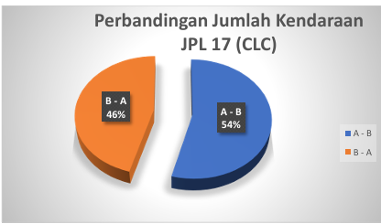

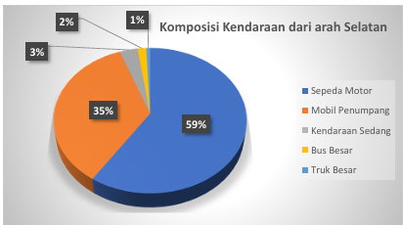

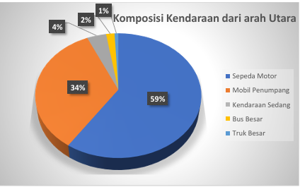

**Gambar 5**. Komposisi Kendaraan JPL 17

*Sumber: Analisis Pribadi, 2024*

Selanjutnya perhitungan menentukan volume lalu lintas harian dalam satuan mobil penumpang (SMP) dengan tujuan untuk menyamakan perbedaan karakteristik jenis kendaraan (dimensi, kecepatan, maupun kemampuan manuver) dengan cara mengalihkan volume kendaraan dengan nlai SMP pada setiap jenis kendaraan dan data yang terbesar tersebut berarti adalah data pada jam tersibuk. Data volume kendaraan terbesar dengan spesifikasi 4 lajur 2 arah terbagi dengan hasil rata-rata yaitu 1.500,42 SMP/Jam untuk ruas jalan dari arah Selatan – Utara (A-B). Sedangkan untuk ruas jalan dari arah Utara – Selatan (B-A) diperoleh hasil rata – rata 1.450 SMP/Jam. Dengan total rata-rata kendaraan dari kedua arah adalah 2.950,42 SMP/Jam.

Volume lalulintas kendaraan yang melintas di ruas jalan perlintasan sebidang JPL 21 dengan spesifikasi 4 lajur 2 arah terbagi dengan hasil rata – rata yaitu 2.669,17 Kendaraan/Jam untuk ruas jalan dari arah Selatan – Utara (A-B). Sedangkan untuk arah Utara – Selatan (B-A) diperoleh hasil rata-rata 2.287,67Kendaraan/Jam. Dengan total rata – rata kendaraan dari kedua arah adalah 4.956,84 kendaraan/Jam. Survei volume lalu lintas tersebut diperoleh volume lalu lintas yang tersibuk sebagai berikut:

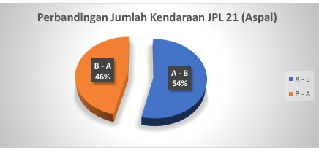

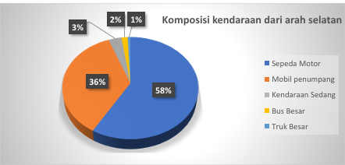

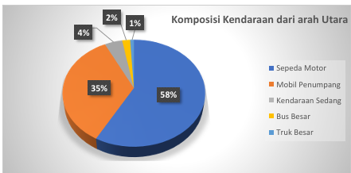

**Gambar 6.** Komposisi Kendaraan JPL 21

*Sumber: Analisis Pribadi, 2024*

Data volume kendaraan terbesar dengan spesifikasi 4 lajur 2 arah terbagi dengan hasil rata-rata yaitu 1.531,67 SMP/Jam untuk ruas jalan dari arah Selatan – Utara (A-B). Sedangkan untuk ruas jalan dari arah Utara – Selatan (B-A) diperoleh hasil rata – rata 1.450 SMP/Jam. Dengan total rata-rata kendaraan dari kedua arah adalah 2.981,67 SMP/Jam.

2. Analisis Kapasitas Jalan

Beikut adalah rumus yang digunakan untuk menghitung kapasitas jalan:

|  |  |
| --- | --- |
| C = C0 x FCLJ x FCPA x FCHS x FCUK | (1) |

*Sumber : Pedoman Kapasitas Jalan Indonesia, 2023*

**Tabel 1**. Analisis Kapasitas Jalan

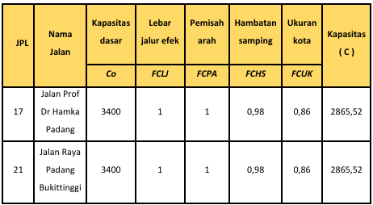

*Sumber: Analisis Pribadi, 2024*

Dari analisis tersebut didapatkan kapasitas jalan pada JPL 17 yaitu 2.865,52 SMP/Jam dan kapasitas jalan pada JPL 21 yaitu 2865,52 SMP/Jam. Terdapat kesamaan kapasitas pada kedua ruas jalan tersebut dikarenakan pada JPL 17 dan JPL 21 merupakan tipe ruas jalan yang sama

**B. Analisis Jumlah Kendaraan Yang Melintas Pada Jam Sibuk**

Pada penelitian ini menggunakan rumus slovin yang digunakan untuk menghitung jumlah sampel kendaraan pada jam sibuk yang dibutuhkan dalam penelitian berdasarkan jumlah kendaraan yang melewati JPL 17 dan 21

|  |  |
| --- | --- |
| n = 𝑁 /(1+𝑁𝑒2) | (2) |

Pada JPL 17 untuk sepeda motor 25 kendaraan, mobil 24 kendaraan, MPU 23 kendaraan, bus kecil 24 kendaraan, mobil box 21 kendaraan, pikcup 21 kendaraan, bus sedanng 22 kendaraan, truk sedang, 20 kendaraan, bus besar 21 kendaraan, truk besar, 17 kendaraan

Sedangkan JPL 21 untuk sepeda motor 25 kendaraan, mobil 24 kendaraan, MPU 24 kendaraan, bus kecil 23 kendaraan, mobil box 22 kendaraan, pikcup 22 kendaraan, bus sedanng 22 kendaraan, truk sedang, 22 kendaraan, bus besar 21 kendaraan, truk besar, 17 kendaraan.

C. **Analisis Lama Antrian dan Panjang Antrian Kendaraan Pada JPL 17 (CLC) dan JPL 21 (Aspal)**

Dihitung menggunakan rumus:

|  |  |
| --- | --- |
| TQ = 𝐶 𝑥 𝑅/𝐶−𝑉 | (3) |

*Sumber : Jurnal model of queueing in the railway level crossing, 2019*

Berikut adalah hasil perhitungannya:

**Tabel 2**. Lama Antrian dan Panjang Antrian Pada JPL 17 dan 21

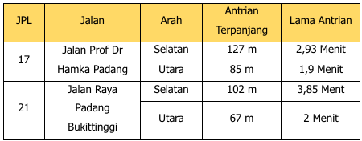

*Sumber: Analisis Pribadi, 2024*

Dari analisis tersebut didapatkan bahwasanya JPL 17 yang menggunakan Beton *Congcrete Level Clossing* dapat memberikan waktu lama antrian kendaraan yang lebih singkat dibandingkan dengan JPL 21 yang menggunakan perkerasan aspal. Dengan hasil pada JPL 17 dengan antrian terpanjang 127 m lama antrian 2,93 menit sedangkan pada JPL 21 dengan antrian terpanjang 102 m lama antrian hingga 3,85 menit.

**D. Analisis Waktu Kendaraan Melewati Perlintasan Sebidang Pada JPL 17 (CLC) dan JPL 21 (Aspal)**

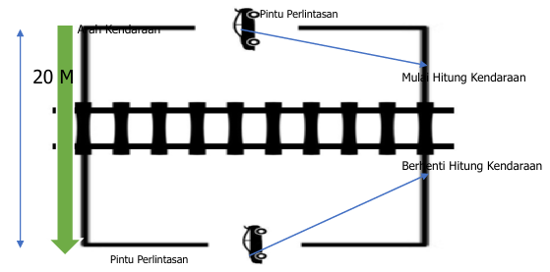

**Gambar 6.** Komposisi Kendaraam JPL 21

*Sumber: Analisis Pribadi, 2024*

Survei Analisis waktu kendaraan yaitu survei yang dilakukan dengan cara menghitung berapa lama suatu kendaraan melewati perlintasan sebidang tersebut dalam hal ini adalah perlintasan sebidang JPL 17 (CLC) dan JPL 21 (Aspal). Berikut ini penulis sajikan terkait data analisis waktu kendaraan melewati perlintasan sebidang Pada JPL 17 (CLC) dan JPL 21 (Aspal)

**Tabel 3**. Analisis Waktu Kendaraan Melewati Perlintasan Sebidang Pada JPL 17 dan 21

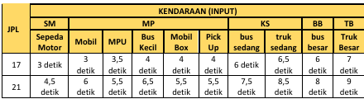

*Sumber: Analisis Pribadi, 2024*

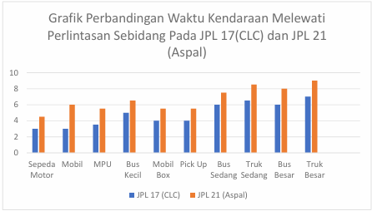

**Gambar 7.** Perbandingan Perbedaan Waktu

*Sumber: Analisis Pribadi, 2024*

Menurut Hasil Survei analisis waktu kendaraan melewati perlintasan sebidang yang telah dilakukan dari kedua JPL tersebut didapatkan hasil waktu kendaraan melewati perlintasan sebidang pada JPL 17 (CLC) lebih singkat dibandingkan dengan waktu kendaraan melewati perlintasan sebidang pada JPL 21 (Aspal). Waktu kendaraan melewati perlintasan sebidang pada JPL 21 (Aspal) lebih lama disebabkan oleh beberapa faktor diantaranya ialah perkerasan aspal sudah mengalami kerusakan seperti jalan yang berlubang sehingga pada saat kendaraan melewati perlintasan tersebut kendaraan berjalan lebih lambat dibandingkan pada saat kendaraan melewati perlintasan sebidang pada JPL 17 (CLC). Karena semakin lama kendaraan yang melewati perlintasan sebidang tersebut maka semakin besar waktu tundaan yang terjadi.

**E. Analisis Kecepatan Kendaraan Pada Saat Melewati Perlintasan Sebidang Pada JPL 17 (CLC) dan JPL 21 (Aspal)**

Dihitung menggunakan rumus:

|  |  |
| --- | --- |
| V=S/T | (4) |

Didapatkan hasil analisis kecepatan sebagai berikut:

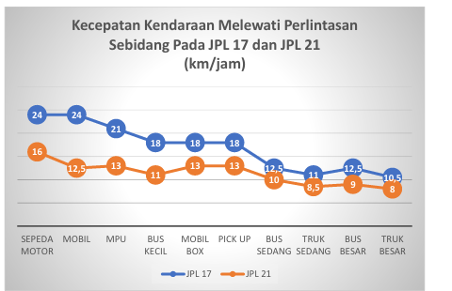

**Gambar 8.** Kecepatan Melewati Perlintasan

*Sumber: Analisis Pribadi, 2024*

**F. Analisis Jumlah Kecelakaan Pada Perlintasan Sebidang**

Berikut adalah perbandingana antara jumlah kecelakaan pada perlintasan sebidang dengan CLS dan aspal:

**Tabel 3**. Jumlah Kecelakaan Perlintasan Sebidang Pada JPL 17 dan 21

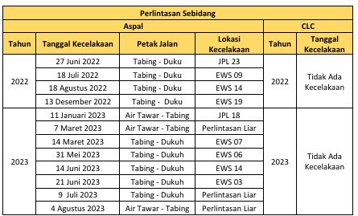

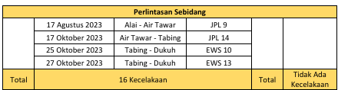

*Sumber: Analisis Pribadi, 2024*

Dari Analisis tersebut didapatkan bahwasanya jenis kecelakaan yang terjadi pada tahun 2022-2023 dengan hasil Jumlah Kecelakaan pada perlintasan sebidang yang menggunakan perkerasan aspal yaitu 4 kecelakaan pada tahun 2022 dan 12 kecelakaan pada tahun 2023 dengan total kecelakaan yang terjadi pada perlintasan sebidang yang menggunakan perkerasan aspal yaitu 16 kecelakaan pada tahu 2022 - 2023 sedangkan pada perkerasan yang sudah menggunakan beton CLC dari tahun 2022 – 2023 Tidak ada kecelakaan pada perlintasan sebidang yang menggunakan perkerasan beton CLC

**G. Analisis Kelengkapan Fasilitas Minimum Rambu – Rambu Pada Perlintasan Sebidang dan Perilaku Pengguna Jalan Pada JPL 17**

1. Analisis Kelengkapan Fasilitas Keselamatan Pada JPL 17

Menurut hasil analisis survei fasilitas minimum rambu- rambu diatas bahwa masih terdapat rambu rambu yang belum sesuai dengan standar SK.407/KA.401/DRJD/2005. Masih terdapat beberapa rambu rambu yang mengalami kerusakan sehingga hal tersebut tentunya dapat membahayakan bagi kendaraan yang akan melewati perlintasan sebidang pada JPL 17.

2. Karakteristik Pengguna Jalan

Sebagian besar kecelakaan perlintasan sebidang disebabkan oleh faktor *human error* seperti yang paling sering terjadi adalah menerobos palang pintu atau saat sirine tandakereta akan melintas sudah berbunyi. Hal tersebut terbukti pada saat pengamatan langsung di JPL 17 bahwa perilaku dari pengguna jalan yang melintasi perlintasan sebidang JPL 17 yang melanggar pada saat kereta akan lewat atau pada saat EWS berbunyi. Kejadian tersebut tentu membahayakan diri dari pengguna jalan dan terutama membahayakan perjalanan kereta apabila terjadi kecelakaan, kereta yang melintas bukan tidak mungkin pasti bisa anjlok.

Selain itu, pengguna jalan juga telah melanggar keseluruhan isi dari Pasal 11 Peraturan Direktur Jenderal Perhubungan Darat SK.407/AJ.401/DRJD/2018 yang berisi tentang tata cara berlalu lintas bagi kendaraan di ruas jalan pada perlintasan sebidang, serta dapat dipidana dengan kurungan paling lama tiga bulan atau denda maksimal Rp750.000,00 berdasarkan Pasal 296 UU 22 Tahun 2009.

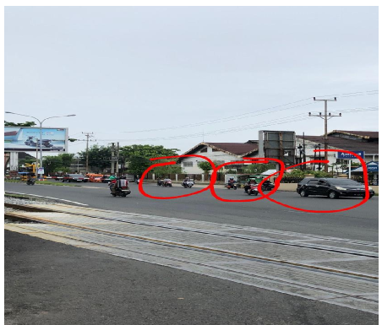

**Gambar 9.** Pengguna Menerobos Pintu Perlintasan

*Sumber: Analisis Pribadi, 2024*

**H. Analisis Perbandingan Persyaratan Teknis Perkerasan Beton CLC dengan Aspal**

Berdasarkan PM Nomor 36 Tahun 2011 tentang perpotongan dan/atau Persinggungan antara Jalur Kereta Api dengan Bangunan Lain, perpotongan antara jalur kereta api dengan jalan yang disebut dengan perlintasan tersebut tidak sebidang, kecuali dalam sifat perlintasan sebidang yang sementara. Pemerintah membuat persyaratan yang harus dipenuhi di perlintasan sebidang. Persyaratan Teknis Pembuatan Perlintasan Sebidang:

**Tabel 3**. Perbandingan Persyaratan Teknis Perlintasan Sebidang Pada JPL 17 dan 21

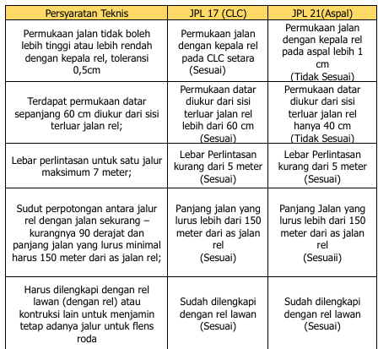

*Sumber: Analisis Pribadi, 2024*

Berdasarkan hasil analisis perbandingan persyaratan teknis antara JPL 17 (CLC) dengan JPL 21 (Aspal) terdapat pada JPL 21 (Aspal) ada beberapa point yang tidak sesuai dengan persyaratan teknis sesuai dengan PM nomor 36 Tahun 2011 ketentuan tersebut jika dilanggar tentu saja akan membahyakan baik bagi operasional kereta api maupun bagi pengendara jalan raya

1. **KESIMPULAN**

Kesimpulan yang diperoleh berdasarkan hasil analisis data yang telah dilakukan dilakukan adalah sebagai berikut:

1. Perlintasan sebidang pada JPL 17 termasuk Lokasi perlintasan sebidang yang ramai dan padat kendaraan, dikarenakan pada perlintasan sebidang tersebut terletak pada Kelas Jalan 1 (Jalan Nasional) serta kondisi perlengkapan minimum rambu rambu pada JPL 17 masih terdapat beberapa fasilitas minimum rambu – rambu yang belum tersedia serta sudah mengalami kerusakan selain itu masih ditemukan karakteristik pengguna jalan yang melanggar rambu rambu pada perlintasan sebidang seperti pengendara yang menerobos pintu perlintasan ketika indikator lampu EWS sudah menyala dan pintu perlintasan sudah tertutup
2. Perlintasan sebidang yang menggunakan beton *Concrete Level Crossing* (CLC) lebih efektif dan efisien dikarenakan dari hasil analisis yang didapatkan pada beton CLC lebih selamat dibandingkan dengan perkerasan aspal, berdasarkan analisis data kecelakaan dari awal waktu pemasangan beton CLC pada perlintasan sebidang belum ada satupun kecelakaan yang terjadi di perlintasan sebidang tersebut sehingga angka kecelakaan pada perlintasan sebidang yang sudah menggunakan CLC berkurang. Serta dari waktu lama tundaan dan kecepatan kendaraan melewati perlintasan sebidang pada perkeresan Beton CLC memberikan hasil waktu tundaan yang lebih singkat dibandingkan dengan perkerasan aspal serta waktu kendaraan melewati perlintasan sebidang yang menggunakan beton CLC lebih cepat dibandingkan dengan yang menggunakan perkerasan aspal.
3. Dari hasil perbandingan persyaratan teknis perlintasan sebidang antara perkerasan beton CLC dengan perkerasan aspal diketahui pada perkerasan aspal masih terdapat beberapa parameter yang tidak sesuai seperti Permukaan jalan tidak boleh lebih tinggi atau lebih rendah dengan kepala rel, toleransi 0,5 cm dan terdapat permukaan jalan datar yang diukur dari sisi terluar jalan rel lebih dari 60 cm sedangkan pada aspal permukaan jalan dengan jalan rel melebihi toleransi yaitu 1 cm dan permukaan jalan datar yang diukur dari sisi terluar jalan rel kurang dari 60 cm sehingga tidak sesuai dengan peryaratan teknis perlintasan sebidang sesuai dengan PM 36 Tahun 2011.
4. **SARAN**

Saran yang diberikan berdasarkan hasil anailisis dan kesimpulan diatas sebagai berikut:

1. Rekomendasi yang bisa ditindak lanjuti untuk meningkatkan keselamatan di perlintasan sebidang tersebut diantaranya dengan menambahkan beberapa fasilitas minimum rambu – rambu yang belum tersedia serta memperbaiki fasilitas – fasilitas yang sudah mengalami kerusakan selain itu terkait karakteristik dari pengguna jalan yang masih rendah dalam hal dispilin saat melintasi perlintasan sebidang, upaya yang dapat dilakukan adalah sosialisasi kepada masyarakat baik secara langsung, poster di pinggir jalan, media sosial. Selain itu juga dapat memberikan sanksi kepada pengguna jalan yang melakukan pelanggaran.
2. Rekomendasi terhadap Balai Teknik Perkeretaapian Kelas II Padang agar menggunakan perkerasan beton Concrete Level Crossing (CLC) pada perlintasan sebidang terutama untuk mengganti beberapa perkerasan aspal pada perlintasan sebidang yang sudah mengalami kerusakan sehingga hal tersebut dapat menimbulkan potensi terjadinya kecelakaan serta kemacetan.
3. Melakukan perbaikan terhadap perkerasan aspal yang tidak sesuai persyaratan teknis perlintasan sebidang agar sesuai sesuai dengan persyaratan teknis perlintasan sebidang pada PM 36 Tahun 2011.

DAFTAR PUSTAKA

Kementerian Perhubungan. (2007). Undang-Undang Nomor 23 tentang Perkeretaapian. Jakarta: JDIH Kementerian Perhubungan.

Keputusan Direktur Jendral Perhubungan Darat Nomor: SK.770/KA.401/DRJD/2005 Api. (2005). Keputusan Direktur Jendral

Perhubungan Darat Nomor: SK.770/KA.401/DRJD/2005 Tentang Pedoman Teknis Perlintasan Sebidang Antara Jalan Dengan Jalur Kereta Api.

Peraturan Menteri Nomor 24. (2015). Peraturan Menteri Nomor 24 Tahun 2015 Tentang Standar Keselamatan Perkeretaapian

Peraturan Menteri Nomor 30. (2011). Peraturan Menteri Nomor 30 Tahun 2011 tentang Tata Cara Pengujian dan Pemberian Sertifikat Prasarana Perkeretaapian

Peraturan Menteri Nomor 36. (2011). Peraturan Menteri Nomor 36 Tahun 2011 tentang Perpotongan dan/atau Persinggungan antara Jalur Kereta Api dengan Bangunan Lain.

Peraturan Menteri Perhubungan Nomor 69. (2018). Peraturan Mentri

Perhubungan Nomor 94 Tahun 2018 tentang Peningkatan Keselamatan Perlintasan Sebidang Antara Jalur Kereta Api Dengan Jalan.

Peraturan Pemerintah No.30. (2021). Peraturan Pemerintahan No.30 Tahun 2021 Tentang Lalu Lintas dan Angkutan Jalan.

A.H. Istiqomah, P. Perkeretaapian, Y.C. Lestari, P. Perkeretaapian, SW

Astuti, dan P. Perkeretaapian, (2020). Pedoman Teknis Perlintasan

Sebidang Antara Jalan Dengan Jalur Kereta Api, persyarat sebuah, ”kelebihan, Orang bodoh. Pejantan Forum. Trans. Antar Perguruan Tinggi ke-23 Inst. Teknologi. Sumatera, Jilid. 23, hlm. 412-420.

H Widiastuti, A Utami, M.Z.D (2019). Model of queiuing in the railway level crossing (case study: Imam Bonjol railway level crossing in Blitar).

Halim, A. dan M. S. K. (2012). Akuntansi Sektor Publik. Salemba Empat.

L. Le Pen, G. Watson, W. Powrie, G.Yeo, P Wetson, dan C. Roberts. (2014). Perilaku perlintasan kereta api.

Mahmudi. (2007). Manajemen Kinerja Sektor Publik (Revisi).

Mardiasmo. (2009). Akuntansi Sektor Publik. Pedoman Kapasitas Jalan Indonesia. (2023). Direktorat Jendral Bina Marga. Pedoman Kapasitas Jalan Indonesia (PKJI).

Sri Gusti, Indriaty Wulansaari, Ma’rifan Arbain, Wayan Mustika, Masdiana, A.K. (2023). Dasar-Dasar Transportasi. CV. Tohar Media.

Tangkilisan, N.H. (2005). Manajemen Publik. PT GRAMEDIA WIDIASARANA